展愛隊第36期(110年)幹部團
110年2月幹部會議資料
日期：110年2月20日(六)
時間：18:00~20:30
地點：家扶中心
器材需求：電腦或手機(可上網)。

指導老師 | 洪昇暉
隊長 | 賴嘉彬
副隊長
司庫 | 潘志群
顧問
 | 組長
文書組 | 顏鵬洲
展一組 | 謝閔宇
展二組 | 鄧美娟
展三組 | 林玉婷
請假名單：王志誠、李素卿、沈善剴、

活動檢討與討論

110年1月活動檢討與討論
活動名稱 | 日期 | 時間 | 人力 | 負責組別 | 服務內容 | 服務名單
一月份月例會(聚餐聯誼) | 01/16(六) | 18:00-21:00 | 全隊 | 展一組 | 月例會 | 01/16:潘志群、李素卿、廖淑敏、蔡文祥、蘇世偉、李敏華、陳子鈴、何建國、鄧美娟、李惠如、朱晨梅、賴嘉彬、王志誠、林玉婷、翁美玲、林振川、沈善剴、鄭文凱
中心服務台(下午) | 01/23(六)  01/30(六) | 13:00-17:00 | 1 | 展一組 | 協助同工接聽電話、捐款或物資引導、參與活動或服務引導 | 01/23:林振川  01/30:鄭麗敏
中心服務台(上午) | 01/23(六)  01/30(六) | 08:00-12:00 | 1 | 展一組 | 協助同工接聽電話、捐款或物資引導、參與活動或服務引導 | 01/23:林振川  01/30:鄭麗敏
志工招募 | 01/16(六) | 13:00-14:00 | 10 | 行政組 | 新志工招募 | 01/16:顏鵬洲、王志誠、鄧美娟
志工職前訓練 | 01/16(六) | 14:00-16:00 | 20 | 行政組 | 新志工與未達續隊標準的夥伴，進行訓練。 | 01/16:顏鵬洲、蘇世偉、王志誠、潘品任、郭虹汝、鄧美娟、忻健生
兒保組彩虹屋玩具整理 | 01/09(六)  01/16(六)  01/30(六) | 09:00-12:00 | 1 | 展一組 | 玩具整理/行政工作
社區家扶日 | 01/23(六) | 08:00-12:00 | 4 | 展一組 | 設攤準備/義賣/善後 | 01/23:黃淑貞、李敏華、李妍萱、廖婉如
新旺獅子會歲末送愛到家扶活動 | 01/30(六) | 13:00-15:00 | 5 | 展一組 | 1. 現場交通引導(家庭車輛停放妥切) 1-2人  2. 物資放置及發放： 4人  3. 場地善後及復原: 全體 | 01/30:葉士豪、陳毅佩、忻健生、賴素煖、陳嶸銨
歲末聯歡 | 01/11(一) | 17:00-21:00 | 35 | 展一組 | 中心志工尾牙
實物發放補給及交管 | 01/27(三)  01/28(四)  01/29(五) | 08:30-17:00 | 2 | 展一組 | 發放物資整理補給/交管1. 現場交通指引及管制  2. (必要時)協助物資搬運—包含溫媽媽現場物資處理(搬物資)、行動不便家長幫忙等  3. 出入人員量體溫  4. 全天值班志工提供便當 | 01/27:陳子鈴、孫守澤  01/28:廖淑敏、朱晨梅  01/29:李敏華
- 110年2月活動討論
活動名稱 | 日期 | 時間 | 人力 | 負責組別 | 服務內容 | 錄取名單
展愛與家扶大專生分享會 | 2/6(六) | 13:00-17:00 | 3 | 展二組 | 1.邀請展愛隊夥伴與家扶大專生互動。  2.分享出社會後就業選擇、工作表現。  3.忙於工作、家庭外，為什麼想到家扶擔任志工。  4.擔任志工後的學習與收穫。 | 2/6：林振川、陳子鈴、賴彥儒
實物發放補給及交管 | 2/24(三)  2/25(四)  2/26(五) | 08:30-17:00 | 2 | 展二組 | 發放物資整理補給/交管1. 現場交通指引及管制  2. (必要時)協助物資搬運—包含溫媽媽現場物資處理(搬物資)、行動不便家長幫忙等  3. 出入人員量體溫  4. 全天值班志工提供便當 | 2/24：蔡湘芸、孫守澤  2/25：朱晨梅、廖淑敏  2/26：
網站擷取名單時間：2021/2/20
- 110年3月活動討論
三月份活動
活動名稱 | 日期 | 時間 | 人力 | 負責組別 | 負責人 | 服務內容 | 中心負責組別 | 中心負責社工
三月份月例會 | 03/21(日) | 19:00-21:00 | 全隊 | 展三組 | 沈善剴 | 月例會
大坑9號步道義賣活動 | 03/13(六) | 08:00-16:00 | 3 | 展三組 | 沈善剴 | 1.宣導南台中家扶中心的服務及邀請打卡加入中心粉絲團  2. 經營及推廣中心的義賣品，募得中心扶幼基金。  3. 結合志工力量賣出中心茶葉及義賣品，籌募家扶孩子們的扶幼基金。  4.志工3人一組早上8:00開始中午輪流吃便當，下午4:00結束。  5.中午提供中心老師及志工便當，老師志工輪流休息。 | 行政組 | 孫海珊督導
中心服務台(下午) | 03/20(六)  03/27(六) | 13:00-17:00 | 1 | 展三組 | 沈善剴 | 協助同工接聽電話、捐款或物資引導、參與活動或服務引導 | 兒保組 | 洪昇暉
中心服務台(上午) | 03/20(六)  03/27(六) | 08:00-12:00 | 1 | 展三組 | 沈善剴 | 協助同工接聽電話、捐款或物資引導、參與活動或服務引導 | 兒保組 | 洪昇暉
中心服務台培訓課程 | 03/06(六) | 10:00-11:30 | 40 | 展三組 | 沈善剴 | 1.輪值服務台工作內容及注意事項  2. 一樓服務台現場說明及操作  3.Q&A時間 | 行政組 | 孫海珊督導
兒保組彩虹屋玩具整理 | 03/06(六)  03/20(六) | 09:00-12:00 | 1 | 展三組 | 沈善剴 | 玩具整理/行政工作 | 兒保組 | 周淳瑩
實物發放補給及交管 | 03/25(四)  03/26(五)  03/27(六) | 08:30-17:00 | 2 | 展三組 | 沈善剴 | 發放物資整理補給/交管1. 現場交通指引及管制  2. (必要時)協助物資搬運—包含溫媽媽現場物資處理(搬物資)、行動不便家長幫忙等  3. 出入人員量體溫  4. 全天值班志工提供便當 | 經扶組 | 周慧玲
註：228連假：03/01(一)。
- 110年4月活動討論
四月份活動
活動名稱 | 日期 | 時間 | 人力 | 負責組別 | 負責人 | 服務內容 | 中心負責組別 | 中心負責社工
大坑9號步道義賣活動 | 04/10(六) | 08:00-16:00 | 3 | 展一組 | 謝閔宇 | 1.宣導南台中家扶中心的服務及邀請打卡加入中心粉絲團  2. 經營及推廣中心的義賣品，募得中心扶幼基金。  3. 結合志工力量賣出中心茶葉及義賣品，籌募家扶孩子們的扶幼基金。  4.志工3人一組早上8:00開始中午輪流吃便當，下午4:00結束。  5.中午提供中心老師及志工便當，老師志工輪流休息。 | 行政組 | 孫海珊督導
中心服務台(下午) | 04/17(六)  04/24(六) | 13:00-17:00 | 1 | 展一組 | 謝閔宇 | 協助同工接聽電話、捐款或物資引導、參與活動或服務引導 | 兒保組 | 洪昇暉
中心服務台(上午) | 04/17(六)  04/24(六) | 08:00-12:00 | 1 | 展一組 | 謝閔宇 | 協助同工接聽電話、捐款或物資引導、參與活動或服務引導 | 兒保組 | 洪昇暉
四月份月例會 | 04/18(日) | 19:00-21:00 | 全隊 | 展一組 | 謝閔宇 | 月例會
志工在職訓練 | 04/17(六) | 07:00-15:00 | 全隊 | 行政組 | 王志誠 | 增進伙伴凝聚力及向心力(外出體驗活動)
兒保組彩虹屋玩具整理 | 04/10(六)  04/24(六) | 09:00-12:00 | 1 | 展一組 | 謝閔宇 | 玩具整理/行政工作 | 兒保組 | 周淳瑩
實物發放補給及交管 | 04/27(二)  04/28(三)  04/29(四) | 08:30-17:00 | 2 | 展一組 | 謝閔宇 | 發放物資整理補給/交管1. 現場交通指引及管制  2. (必要時)協助物資搬運—包含溫媽媽現場物資處理(搬物資)、行動不便家長幫忙等  3. 出入人員量體溫  4. 全天值班志工提供便當 | 經扶組 | 周慧玲
註：清明連假：04/02(五)~04/05(一)。

- 其他討論事項

月例會時間是否確認更改?
3~6月改為周日19:00~21:00舉辦，試水溫。
加強宣傳月例會內容，並製作宣傳海報。

110.4.18(日) 四月份月例會企劃書提案提醒。(負責人：展一組組長謝閔宇)
2/21提供

110.4.18(日) 志工在職訓練企劃書提案提醒。(負責人：行政組副隊長王志誠)
請隊長追蹤

110.3.21(日) 三月份月例會企劃書提案。(負責人：展三組組長沈善剴)
報名截止3/12
地點待確認
材料費由隊費支出，若報名未到者須自行支付材料費給司庫。
單位：南台中家扶中心展愛服務隊 | 呈報日期 |  | 110/02/20 | 舉辦時間 | 110/3/21
活動名稱：  手工皮革工藝 |  |  | 活動地點 | 家扶育樂廳
舉辦宗旨或目的：
- 增進夥伴間的凝聚力、向心力。
- 藉由這樣的活動，讓彼此相互交流與熟悉。
服務對象及人數：家扶展愛隊及老師共計:20人
工作人員：後補
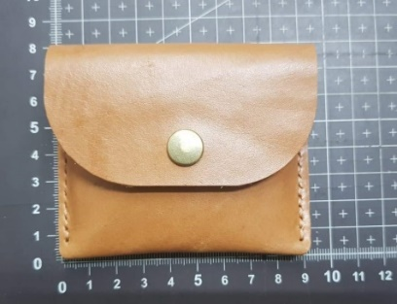
活動內容：
1800~1900 月例會報告
1900~2000 手工皮革工藝教學及製作
2000-2030 慶生

經費預算 收入 |  | 支出
隊費 4000元 |  | 皮革材料200*20人 4000元
合 計： 4000元 |  | 合 計： 4000元
備註：1.需借用中心育樂廳的視聽設備
2.手工皮革工藝教學會由專人解說

核准： 日期： 109/01/10呈報人： 沈善剴

110.3.20(六) 志工聯誼-改期時間?(負責人：行政組顧問李素卿)
由隊長追蹤

常態性活動要改成排班制，請組長們在活動開放報名後跟排班夥伴確認能否參與再幫夥伴報名。
由老師主要聯絡，組長們輔助。

關於夥伴反應上傳雲端不便，請活動負責組長，指派當次活動負責拍照，上傳雲端的夥伴、老師

老師設計的Google調查表單宣傳
https://forms.gle/3hQx8DrKiLPMgCak7
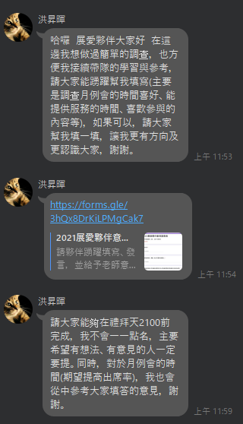

之前未過考核的見習志工，重新加入辦法?
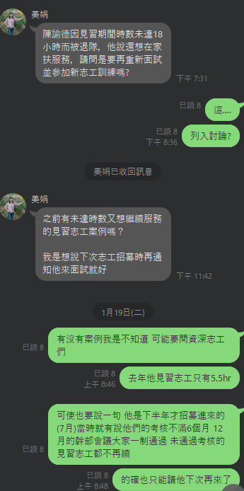

3/13各隊隊長中心開會，出席名單?
隊長+謝閔宇。

臨時動議

下次幹部會議時間、地點：3/21 17:00 家扶中心

